第35回

沖縄県社会人バドミントン選手権大会

　日時：2014年1月24日、1月25日

　場所：浦添市民体育館

　主催：沖縄県バドミントン協会

　主管：沖縄県実業団バドミントン連盟

大会役員

大会会長 金城　芳雄

大会副会長 富永　勇

運営委員長 儀間　光吉

審判長 大山　基

運営委員 大見謝　恒章

荷川取　秀人

照屋　勉

仲松　美奈

桃原　真史

親川ゆうこ

祝嶺春俊

式次第

閉会式

1. 選手集合
2. 成績発表及び表彰
3. 大会長挨拶
4. 閉会宣言
5. 選手退場

開会式

1. 選手集合
2. 開会宣言
3. 大会長挨拶
4. 競技上の注意
5. 審判上の注意
6. 選手宣誓
7. 選手退場

男子一般ダブルス

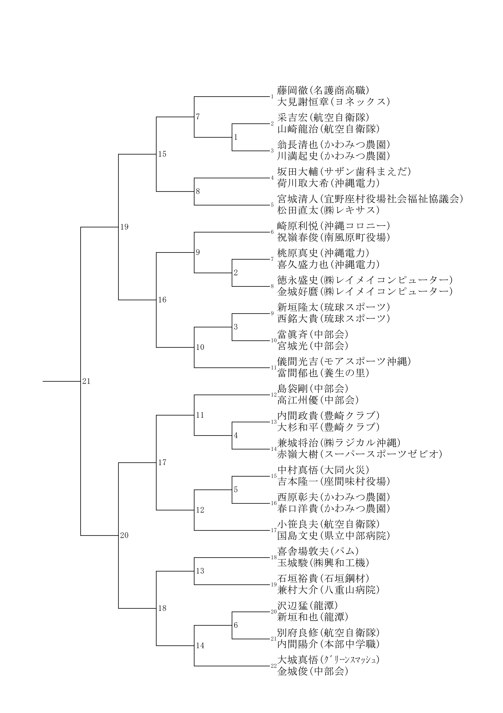

女子一般ダブルス

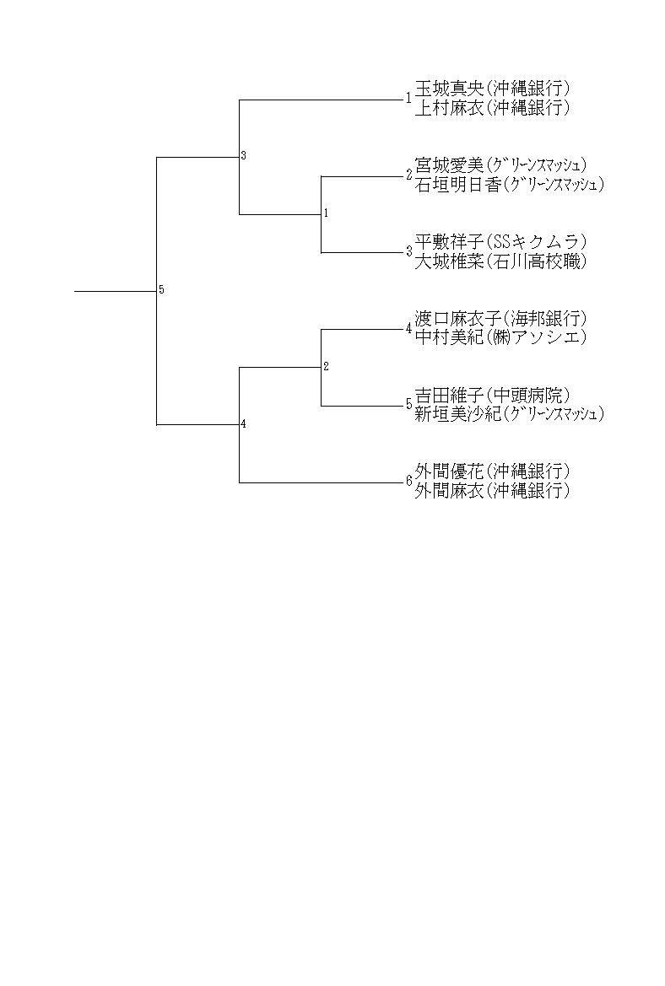

男子50~54ダブルス





男子55～59ダブルス



男子一般シングルス

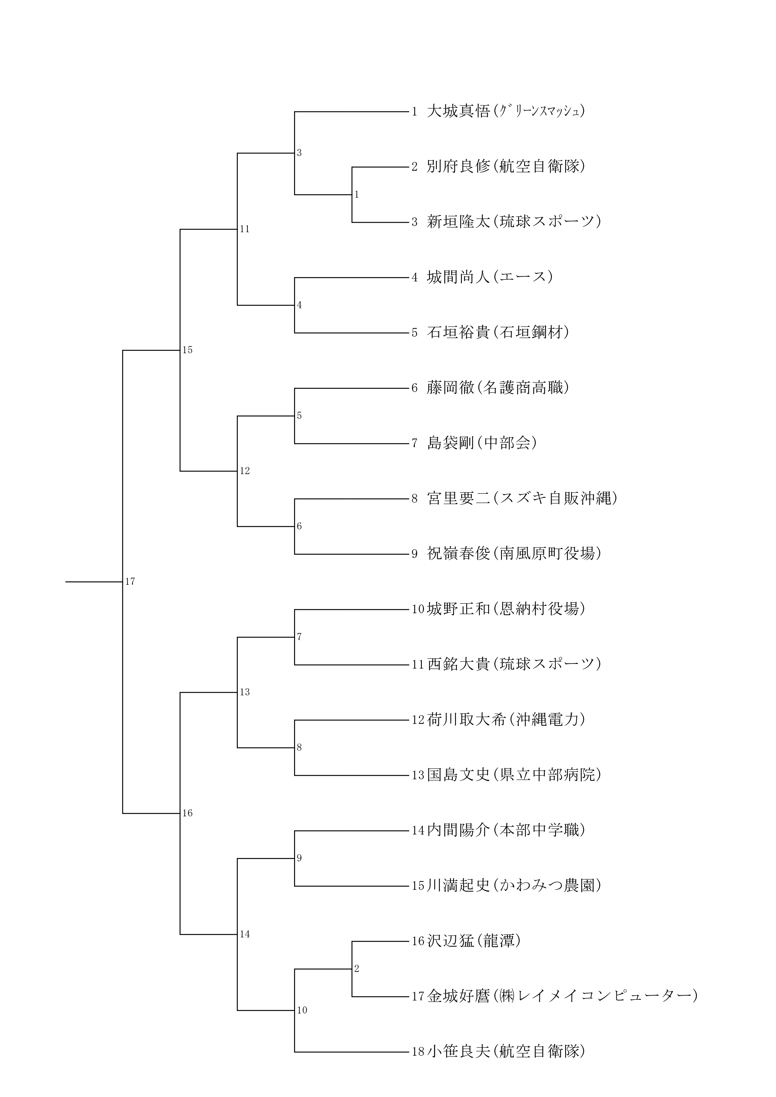

女子一般シングルス

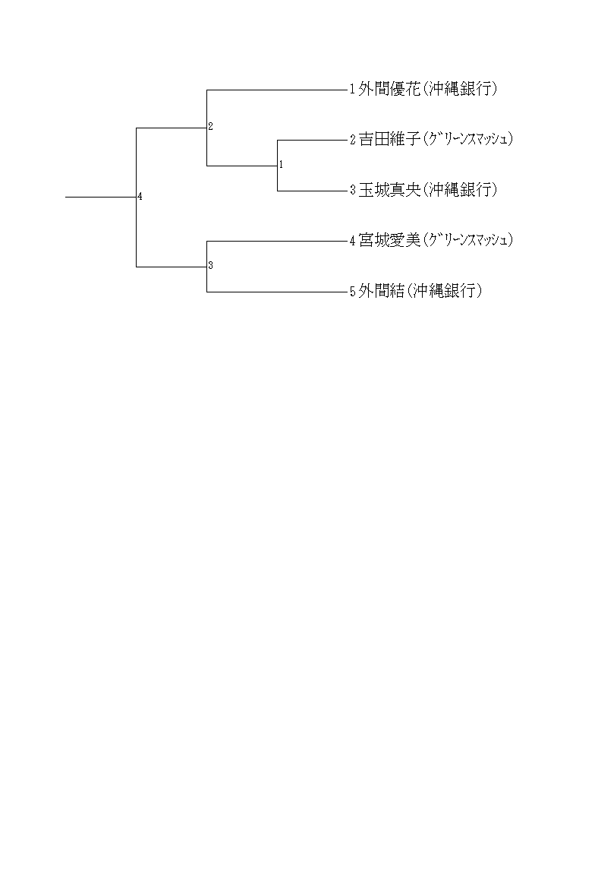

男子30～34シングルス



男子50～54シングルス



男子55～59シングルス





男子60～64シングルス

